CAPÍTULO 2

2. GESTIÓN DE ALMACENES
Actualmente, la Gestión de Almacenes se define como:
Proceso de la función logística que trata la recepción, almacenamiento y movimiento dentro de un mismo almacén hasta el punto de consumo de cualquier material sean materias primas, semielaborados, terminados, así como, el tratamiento e información de los datos generados [ 1 ].

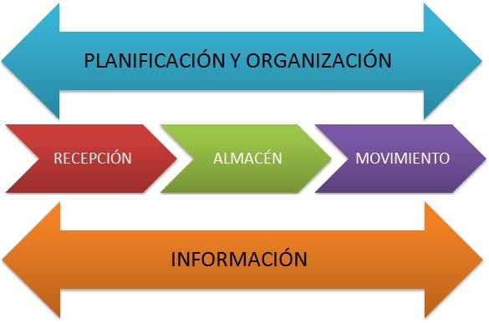
FIGURA 2.1 GESTIÓN DE ALMACENES
La gestión de almacenes es un elemento clave para lograr el uso óptimo de los recursos y capacidades del almacén dependiendo de las características y el volumen de los productos a almacenar [2].

Cada almacén es diferente, no se va a encontrar un diseño ya hecho para un tipo de empresa en particular, si se quiere rediseñar, mejorar en operatividad, o simplemente es un almacén nuevo hay una serie de principios y normas en los cuales basarse, siempre se puede ver algún almacén similar, pero al final hay que adaptarlo según las necesidades, por lo cual siempre es conveniente tener en cuenta los principios que a continuación se exponen [1].

- MÍNIMOS RECORRIDOS: Clasificar las existencias según el método ABC, (A los que más se venden, C los que menos se venden, los productos A de mayor rotación más cerca de la zona de salida, los C los más alejados.) El 20% de las referencias supone el 80% de las ventas, estos serian los productos A.
- FACILIDAD DE RECUENTO.
- MINIMIZAR: Espacio, tráfico, movimientos, riesgos.

La estructura e implantación deben ser flexibles para adaptarse a futuras necesidades.
- APROVECHAMIENTO DEL ESPACIO: Superficie y volumetría.
- MÍNIMA MANIPULACIÓN: Unidades de almacenaje, unidades de manipulación.
- FLEXIBILIDAD EN LA COLOCACIÓN: Espacios libres, previsión de espacios.

Las cantidades almacenadas se calculan para que los costos que originen sean mínimos, siempre que mantengan los niveles de servicio.

2.1 El Almacén en la Cadena Logística

El concepto de almacén ha ido variando a lo largo de los años, ampliando su ámbito de responsabilidad sobre la función logística.

El almacén es un elemento en la cadena de suministro y su actividad se debe orientar al logro de los objetivos de la empresa. Se mueve entre dos objetivos la capacidad y la operatividad, sus condiciones de funcionamiento deben ser siempre al menor costo posible [3].

Un método empleado para la asignación de pallets a estanterías es el utilizado por Mikel Mauleón en su libro "Gestión de Stock: Excel como herramienta de análisis" [4].

El método, utilizando la herramienta informática EXCEL, se inicia creando un libro nuevo y creando las hojas DATOS INICIALES, PRODUCTOS, FAMILIAS, ABC, PROPUESTA 1 Y PROPUESTA 2.

En la hoja DATOS INICIALES se parte del fichero STOCK con el que opera la empresa, con EXCEL se importa los datos recopilados y/o proporcionados . Los productos normalmente se clasifican por código, familia o grupo, denominación del producto, número de pallets en stock y kilos en stock.

En la hoja PRODUCTOS se copia DATOS INICIALES y se procede a ordenar por el criterio básico de número de pallets (el cual mide el nivel de ocupación) en descendente luego se añaden columnas y se calculan:

Pallets acumulados
- % pallets
- % pallets acumulados
Esto constituye el primer paso de la clasificación ABC, y además familiariza poco a poco con la metodología de análisis que se emplea.

Habiendo efectuado los primeros cálculos se procede a efectuar un análisis por familias. Léase familias ó grupos ó cualquier otro criterio de clasificación empleado por la empresa.

Los cálculos son los siguientes:

- Se clasifica por familia en ascendente
- Dentro de la familia por número de pallets en descendente
- Se analiza mediante tabla dinámica

En la hoja ABC se realiza los cálculos siguientes:

- Se añaden las columnas : suma pallets , % acumulado pallets y categoría
- Se ordena por pallets en descendente
- Se calculan las columnas suma pallets y % acumulado pallets
- Para el cálculo de la columna categoría, se sigue una variante de la técnica pura ABC; se divide el colectivo en 4 (cuartiles) ó cinco grupos (quintiles) de tamaño aproximado en cuanto a la variable de análisis (número de pallets).
- Subtotales por categoría : suma y cuenta

Siguiendo la metodología propuesta en el caso, para obtener una alternativa y saber si es correcta ó no, se enfrenta necesidades (medidas por el análisis ABC) y capacidades para determinar si la solución es buena o no y poder compararla con otras.

El procedimiento es el siguiente:

- Se clasifica por pallets en descendente
- Se añade 3 columnas :
- capacidad de la calle
- número de calles que ocupa una referencia
- número de calles acumuladas que de un tipo de estantería se han empleado

Se trata de adjudicar el tipo de estantería a cada una de las referencias.

Siguiendo este proceso se van adjudicando la totalidad de las calles de más a menos capacidad a las diversas referencias (ordenadas de más a menos stock en pallets).

Para saber si la solución es válida se debe cumplir con los siguientes criterios :

- En una estantería compacta no debe haber más de una referencia.
- Las referencias almacenadas en estanterías compactas deberían disponer de , al menos , 2 calles ( facilidad para respetar el FIFO)
- El índice de ocupación no debe superar el 85%.

En resumen el tratamiento de los datos se efectúa en relación al análisis ABC del stock y el análisis de capacidades presentando un croquis del almacén con el correspondiente anexo numérico.

En la cadena de suministro las empresas tienen varias alternativas de almacenamiento entre ellas se tiene:

- Almacenamiento propio
- Almacenamiento subcontratado
- Operador logístico

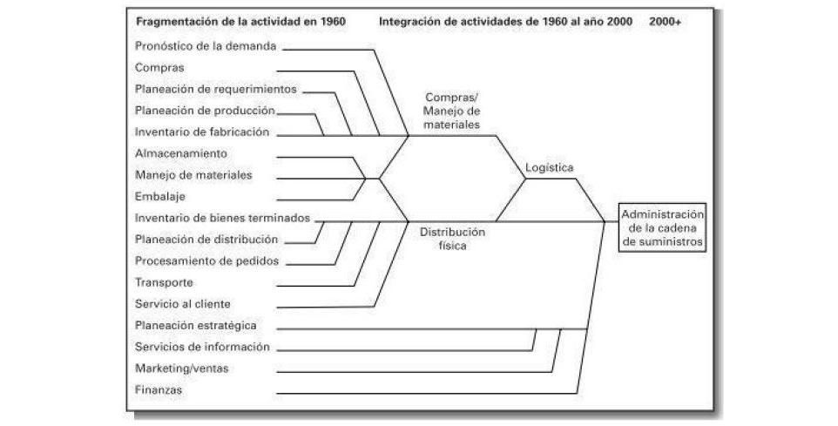
FIGURA 2.2 EVOLUCIÓN DE LA LOGÍSTICA HACIA LA CADENA DE SUMINISTROS
El almacenamiento y manejo de los productos tienen lugar primordial en los puntos nodales de la red de la cadena de suministros. El almacenamiento se ha descrito como “transportación a cero millas por hora”. Se ha estimado que estas actividades pueden absorber hasta 20% del costo de distribución física de una empresa, y por lo tanto son merecedoras de consideraciones cuidadosas [5].

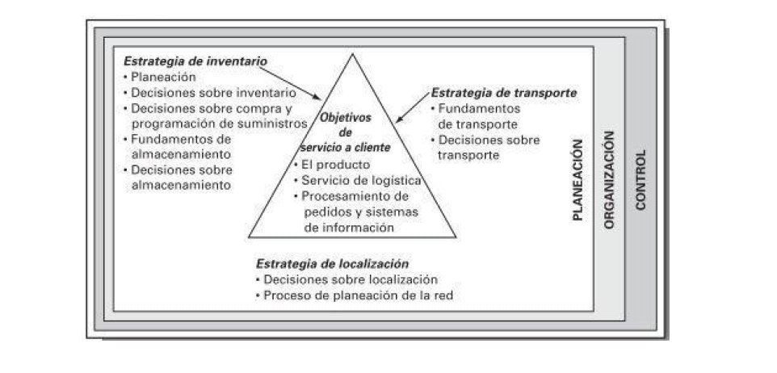

FIGURA 2.3 EL TRIÁNGULO DE LA PLANEACIÓN EN RELACIÓN A LAS PRINCIPALES ACTIVIDADES DE LOGÍSTICA/ADMINISTRACIÓN DE LA CADENA DE SUMINISTROS

2.2 Sistema de Almacenamiento y Manejo

Desde el punto de vista de la distribución física, los almacenes son unidades que pueden guardar, conservar, manejar, controlar, distribuir e incluso comercializar los bienes o mercancías que se les encomiendan para su custodia [6].

Desde la óptica logística, estas unidades de negocio, son verdaderos reguladores de flujo de dichos bienes y mercancías.

En cualquier caso, no se debe perder de vista que el almacén sigue cumpliendo funciones básicas como mantener cercanos a los productos de los distintos mercados; como compensador de las fluctuaciones entre oferta y demanda y también como elemento que genera economías de escala. Además son sitios donde se realizan procesos productivos y sirven como eslabón entre diferentes modos de transporte.
La tendencia de los almacenes modernos es de estructuras muy altas, capaces de maximizar el costo de la superficie. Obviamente esto trae aparejado la necesidad de inversión en equipo para su manipulación que a su vez sean capaces de alcanzar semejantes alturas (12 hasta 25 metros) llegando incluso a necesitar robots que corran en rieles fijos.
Finalmente surgen los temas de medioambiente y uso de suelo, sobre todo para el manejo de productos peligrosos.

Razones para el Almacenamiento

- Reducir Costos
- Coordinar la oferta y la demanda
- Ayudar en el proceso de producción
- Ayudar en el proceso de Marketing

Tipos de Almacenes
Los almacenes pueden clasificarse según diferentes criterios entre ellos [6]:

Según la naturaleza de los artículos
- Materias primas
- Semielaborados
- Piezas de recambio
- Materiales auxiliares
- Producto terminado
- Archivos de información
Por su función dentro de la logística
- De Planta
- De Campo
- De Maquila
- De Tránsito
- Temporales o Depósito

Por su régimen de propiedad

- Propio
- En Alquiler
- Almacenes públicos
- Leasing
.
Por su estructura

- A cielo abierto: como podría ser un almacén de mineral de hierro
- Estructura cerrada

Por su régimen jurídico

- Convencional: es el más sencillo de los tres. Que se refiere a la actividad de guarda y custodia de las mercancías con responsabilidad limitada o bien a valor aclarado previo pago de las primas de seguro.
- Depósito fiscal: como su nombre lo indica es una figura que permite el diferimiento de pagos de obligaciones al comercio exterior.
- Almacenes generales de depósito: además de poder operar los dos regímenes anteriores permite operaciones de financiamiento a través de los Certificados de Depósito y Bono de Prenda.

Desde luego que un mismo almacén puede ser clasificado en más de alguna de las categorías antes mencionadas.

Áreas que Constituyen el Almacén
Las zonas principales de un almacén son:
- Entrada y salida de almacén
- Áreas de estacionamiento
- Muelles de recepción
- Áreas de recepción y control
- Aduanas
- Área de almacenamiento
- Área de picking y preparación
- Oficinas y servicios
- Áreas diversas

En la figura 2.4 se muestran estas zonas.
Uno de los aspectos esenciales en el interior del almacén se refiere al armado de racks o bien a la utilización de los llamados convertidores. Los primeros resultan más económicos pero restan versatilidad al almacén. Los segundos permiten una adaptación modular del área pero requieren una mayor inversión [6].

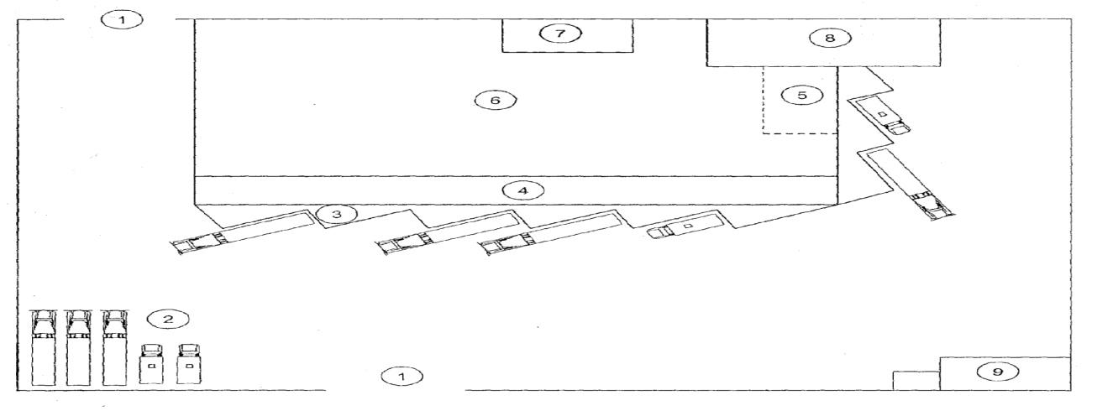

FIGURA 2.4 ZONAS PRINCIPALES DEL ALMACÉN
Otro criterio de selección toma en consideración la profundidad, la altura y la versatilidad de las estanterías, pues no es fácil generar un buen aprovechamiento del espacio y mantener la accesibilidad de las mercancías. Por ello, en el mercado se pueden encontrar una gran diversidad de estanterías según las necesidades que se presenten.
Conforme se adentra en la operación del almacén, a cada paso se encuentran nuevos retos logísticos que en todo momento exigen decisiones que invariablemente impactarán no sólo en la calidad del servicio sino propiamente en la supervivencia del almacén. Por ejemplo, se tiene que decidir sobre el perfil tecnológico de los elementos para la manipulación y orden de las mercancías, considerar opciones como contenedores con carretillas, transportadores (bandas con ruedas y/o rodillos), trans-robots (sistemas computarizados para el movimiento interno de mercancías), elevadores, carruseles y una infinidad de elementos que pueden ayudar a la mayor eficiencia del almacén.
En todo esto el ancho de los pasillos también juega un papel decisivo para el almacén, de ahí que se hayan desarrollado modernos sistemas de montacargas capaces de moverse hábilmente en estrechos pasillos y alturas considerables, todo ello con el mismo propósito de maximizar la superficie y la altura del almacén.
Unidades de Manipulación
Las unidades de manipulación son la agrupación de mercancías con el fin de facilitar el tipo de necesidad que ésta cubre, ya sea de manejo, de transporte, de almacenamiento o de disposición final; los tipos de unidades de manipulación son [6]:

- de consumo: unidad que se le presenta al consumidor.
- de distribución: agrupación de unidades de consumo que se forma para realizar el picking.
- de expedición: agrupación de unidades de distribución que facilita la operación de manipulación y transporte.
- de almacenaje: unidad utilizada para alcanzar la mejor manera de maximizar espacios.

Estas unidades presentan particularidades y características especiales determinadas por su: peso, volumen, producto contenido, forma, resistencia, estabilidad, manejabilidad, economía y el medio de manipulación.
Las unidades pueden cambiar en el curso logístico de acuerdo al proceso, estas unidades se presentan en gran variedad de formas y medidas para contener unidades de manipulación y pueden ser:
- Cajas (cartón, madera, plástico)
- Bandejas (cartón, plástico)
- Bidones o tambores (vidrio, plástico, metálicos)
- Cubetas
- Batch (apilables, encajables)
- Sacos o costales (tela, cartón, plástico, yute, otros)
- Rollos y bobinas
- Paquetes (vigas)
- Contenedores (metálicos, isotérmicos)
- Jaulas
- Unidades sueltas
- Pallet
- Otros

Es importante normalizar la carga para las operaciones logísticas por ello se establece, para todo el circuito logístico la posibilidad de unitarizar en la mayoría de las ocasiones a través del denominado pallet, siendo este base para cálculo en el manejo.

El pallet es la base sólida en donde se coloca el producto con el propósito de agrupar y formar una unidad manejable; dicha base sólida puede ser de los siguientes materiales.

TABLA 2
CLASIFICACIÓN DE LOS PALLETS

Por material
Madera normal |  | Por Dimensiones
Plástico solido |  | Norma | Medidas (mms)
Plástico termoformado |  | Europallet ISO 1 | 800 x 1200
Carton |  | Europallet ISO 2 | 1000 x 1200 |  | Base
Madera prensada |  | Minipallet | 800 x 600 |  | Dos entradas
Polímero |  | Sacos - bidones | 1200 x 1200 |  | Cuatro entradas
Metálico |  | Sector quíimico | 1100 x 1200 |  | Encajables
Híbridos |  | Cerveza - Bebidas | 1050 x 1050 |  | Otros

Estanterías

Para poder aprovechar al máximo el espacio del almacén es necesario decidir la manera más óptima que ofrezca eficiencia en los procesos. Es por ello que existen diversas estructuras para diferentes requerimientos operativos, entre los que se encuentran los siguientes:
- Estanterías de repisas para artículos ligeros: regularmente utilizadas para la preparación de pedidos (picking) donde se encuentran unidades de distribución o de consumo, cargas con peso que oscila en los 50 kg. o inclusive menores.

- Estantería convencional para unidades en pallets: se caracteriza por estar delimitada en su longitud por dos puntales verticales sucesivos, la cual a su vez puede estar unida a más de un módulo por sus costados, formando una estantería simple o a su vez dos estructuras simples unirse por su parte posterior formando una estantería doble, con la facultad de tener acceso por ambos lados. Se caracteriza por tener una profundidad reducida (uno o dos pallets) y se utiliza cuando existe un número reducido de pallets por SKU. El ancho de los pasillos comúnmente se relaciona inversamente proporcional a la altura de la estantería.

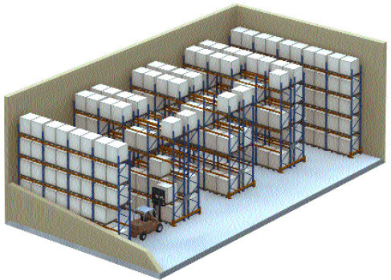
FIGURA 2.5 ESTANTERÍAS CONVENCIONALES

TABLA 3
ESTANTERÍAS CONVENCIONALES,
VENTAJAS E INCONVENIENTES.
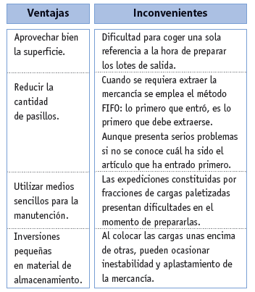

- Estantería para almacenamiento de pallets en profundidad: el diseño ofrece la capacidad de poder ingresar con las carretillas entre la estantería, ya que los pallets se colocan sobre ménsulas y se evita que existan obstáculos.
Esta disposición del espacio elimina la necesidad de pasillos. Se utiliza cuando el número de SKU es muy repetitivo y la profundidad varía de acuerdo a la necesidad y la repetición presentada de SKU.
Existen de dos tipos; el primero, llamado “Drive Thru” que ofrece la posibilidad de acceder al módulo por ambos lados, en el cual el ingreso de los pallets se realiza regularmente por un lado y el retiro se realiza por el lado opuesto, óptimo para el sistema FIFO; y el segundo, llamado ”Drive In” que sólo cuenta con un acceso perpendicular al módulo y por lo tanto ingresan y sacan producto por el mismo lado, generalmente utilizado en el sistema de control de inventario LIFO.

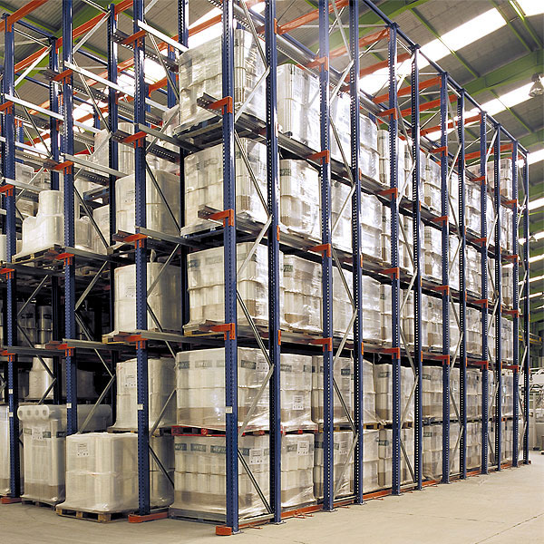

FIGURA 2.6 ESTANTERÍA PARA ALMACENAMIENTO DE PALLETS EN PROFUNDIDAD (DRIVE IN)

TABLA 4
ESTANTERÍA PARA ALMACENAMIENTO DE PALLETS EN PROFUNDIDAD, VENTAJAS E INCONVENIENTES

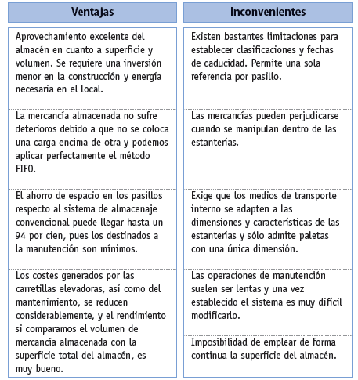
- Estantería de paletización dinámica: son módulos que cuentan con carriles dotados de rodillos permitiendo el deslizamiento de los pallets formando una fila compactándose al lado opuesto. Debe de existir una variedad de SKU relativamente limitada. lngresa por un lado la mercancía y se retira por el lado opuesto, por consiguiente es ideal en el sistema FlFO. Con el mismo principio pero con un diseño y configuración diferente existe también estantería dinámica para cajas.

- Estantería de paletización movible: son estanterías colocadas en bases movibles colocadas juntas. Los pasillos de acceso se abren moviendo un número de estos módulos. Son ideales cuando la diversidad de productos es elevada, cuando la rotación de los productos no es intensiva, cuando el valor del espacio implica un gran costo y por lo tanto el aprovechamiento del mismo refleja ahorros justificables. El sistema de movilización puede ser manual o eléctrica.
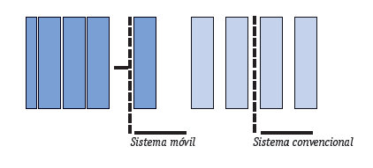
FIGURA 2.7 SISTEMA MÓVIL Y SISTEMA CONVENCIONAL
- Estantería para objetos largos: dentro de esta categoría existen principalmente 3 diferentes diseños:

- Estantería en cantilever: diseñada para colocar directamente objetos largos sobre brazos especiales en voladizo.
- Estantería de compartimentos en colmena: diseñada para almacenar horizontalmente objetos largos, cuyo acceso sólo es por el lado corto.
- Estantería para almacenamiento vertical: diseñada para acceder sólo en forma manual y se utiliza para recargar el producto en la estructura

- Estantería para Almacén Automático AS/RS

- Pallets o contenedores (AKL)
- De 15 a 35 mts. de altura
- Profundidad sencilla o doble
- Pasillos de servicio angosto

- Carruseles Horizontales o Verticales

- Piezas pequeñas de alto valor
- Picking
- Buena selectividad para muchas referencias
- Mantenimiento necesario
Equipos de Manipulación

Los equipos de manipulación deben seleccionarse de acuerdo factores particulares, tanto como para el tipo de carga a manipular, como el sistema de almacenamiento aplicado.
- Transpaleta manual
- Transpaleta eléctrica de conductor de pie
- Apiladora de conductor de pie (Order picker)
- Montacargas con horquillas sobre largueros de
- Montacargas de mástil retráctil
- Montacargas de cuatro direcciones
Montacargas contrabalanceado
- Reach truck
- Swing reach
- AS / RS Almacén Automatizado
En cuanto a los aspectos operativos y de manejo del almacén vale la pena revisar algunos elementos:
Operaciones de Almacén
De manera explicativa a continuación se enlistan las actividades típicas en la operación de un almacén [6].
- Manipuleo de recepción

- Arribo del transporte al almacén: previo a ello se deberá dar aviso al almacén, la programación de llegadas, con el objetivo de que el personal encargada pueda destinar y preparar área suficiente y con las características necesarias para su tratamiento correcto.
- Maniobra de Descarga
- Control y manipulación en la recepción.

- Manipuleo dentro de almacén

- Almacenaje (estiba)
- Desalmacenaje (desestiba)
- Desplazamiento a la zona de preparación

- Preparación del producto

- Desplazamiento de la zona a zona de preparación
- Desconsolidación del pallet
- Picking
- Servicios especiales (cambio de embalaje, etiquetado, pesaje)

- Preparación de la unidad de distribución

- Consolidación destinos
- Traslado a zona de expedición

- Manipuleo para el despacho

- Agrupación destinos
- Carga al vehículo
- Despacho del vehículo

Esquemas Operativos

Un almacén puede operar bajo diferentes métodos de colocación de los productos, entre los más populares se encuentran [6]:

- “Espacio asignado“ que facilita su localización pero puede generar desperdicio de áreas;
- Método Caótico, que maximiza el espacio disponible pero puede generar problemas de control.
- LIFO (last in first out) que consiste en dar salida al último que entró, por ejemplo, cuando en el caso de los vinos se desea tener reservas especiales se les da salida a los vinos de las últimas cosechas.
- FIFO (first in first out) que consiste en dar salida por orden de entrada, primera entrada corresponde primera salida, por ejemplo, para el almacenaje de productos perecederos, además de tener en cuenta la gama o familia hay que colocarlos de tal forma que al preparar los pedidos se de salida primero a los artículos que antes caducan.
- ABC que consiste en que normalmente una pequeña gama de productos representa un 80% del volumen de capacidad y manipulación en un almacén mientras que el resto de productos no representa más de un 20% del total de la capacidad y manipulación.

Cross Dock

Siguiendo la tendencia de reducción de tiempos dentro del almacén, se encuentra esta figura que busca eliminar en la mayor medida de lo posible el almacenamiento de mediano y largo plazo, hasta convertirlo en un ”simple” Cruce de Andén.
La idea, es que mediante procesos informáticos, las unidades de mayor capacidad (transporte) puedan proveer a las de distribución, mediante un “picking” en el andén, o viceversa.
Cada embarque cuenta con su código de barras o aditamentos de radiofrecuencia que al momento de ser descargado de la primera unidad, es leído a través de dispositivos en el Andén.
El segundo camión del otro lado del Andén se encuentra disponible y un operador asigna el lugar a efecto de ser cargado con la selección solicitada por el cliente de destino final, según se ilustra a continuación:
La información generada a lo largo del proceso se encuentra reflejada en las computadoras en tiempo real tanto para e! operador del Cross Dock como para el cliente.
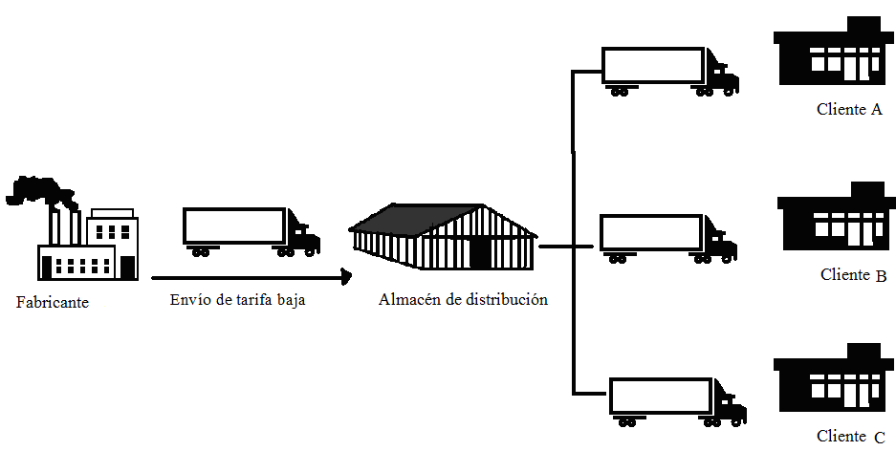
FIGURA 2.8 CARGA FRACCIONADA (BREAK-BULK)

Las variaciones de esta fórmula pueden ir en sentido contrario y también servir a diversos clientes simultáneamente como sucede en la industria automotriz.
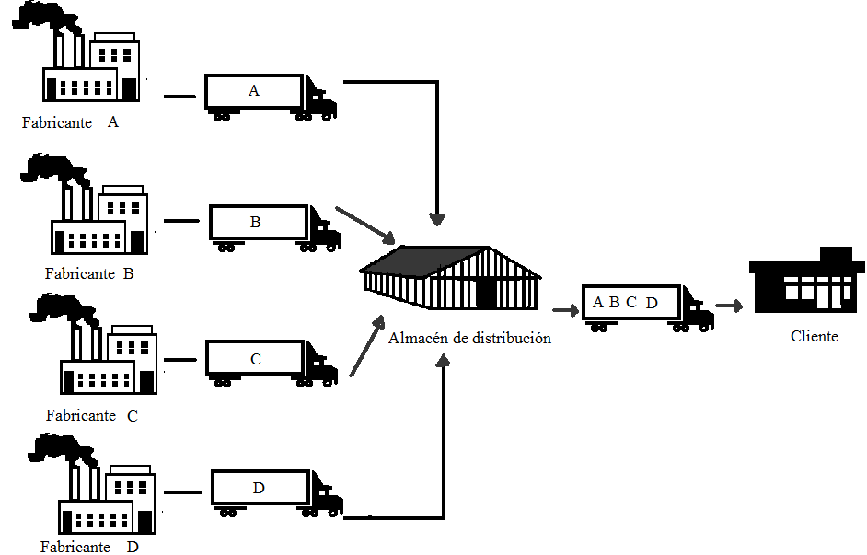
FIGURA 2.9 CONSOLIDACIÓN

Diagrama que ilustra un Cross Dock para autopartes

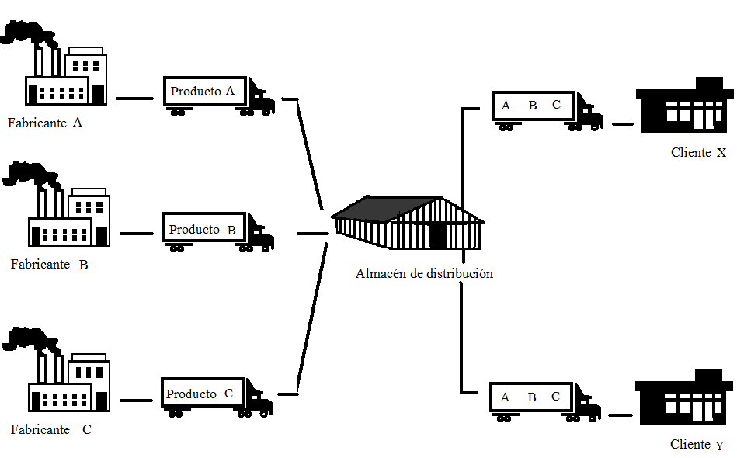
FIGURA 2.10 ALMACÉN DE DISTRIBUCIÓN USADO PARA MEZCLA DE PRODUCTO

Centros de Distribución
Podemos definir “Centro de distribución” como una unidad logística que busca maximizar la eficiencia de las redes de transporte, almacenamiento y distribución [6].
Normalmente se trata de infraestructuras de gran tamaño que son capaces de manipular grandes flujos de entrada y salida de mercancías.
A diferencia del almacén el centro de distribución tiene como función principal concentrar carga para distribuirla a múltiples puntos de destino evitando el movimiento innecesario de unidades de transporte. Estas unidades permiten una mejor planeación de rutas de reparto por que su ubicación estratégica es óptima para los procesos de transporte y distribución. También se caracterizan por su control de las unidades de almacenaje.
En la práctica muchos proveedores obtienen ventajas al utilizar los centros de distribución de las grandes empresas evitando planear entregas a destino final desde sus propios almacenes.
La característica más sobresaliente de un centro de distribución además de su extensa infraestructura tiene que ver con la robusta tecnología informática que ofrece, confiabilidad en el manejo de inventarios, conteos cíclicos y otras operaciones de control.
También es indispensable que se inviertan formidables cantidades de dinero para proveer al centro de distribución de la más moderna tecnología que permita automatizar en la medida de lo posible los procesos para el armado de pedidos.
Los centros de distribución, sobre todo los que sirven a los grandes centros de consumo son una tendencia que va en crecimiento.
  - Análisis ABC
Para decidir sobre el grado de control que se presta a los diversos tipos de productos, muchas empresas suelen recurrir al método ABC, que deriva de la famosa ley de Pareto. Según ésta, en muchas situaciones económicas se observa que a un pequeño número de elementos de un conjunto (aproximadamente el 20%) le corresponde la mayor parte del valor de otro conjunto (en torno al 80%). Así, por ejemplo, el 80% de la riqueza mundial está en manos del 20% de la población; el 80% de las ventas de una empresa corresponden a un 20% de los productos que la empresa comercializa, etc. [7].
Como se comprenderá, esta correspondencia (20-80) no es exacta. Viene a indicar, más bien, la desproporción que con frecuencia se da en el reparto de un determinado conjunto entre un grupo de elementos.
Esta desproporción también suele presentarse en el caso de los inventarios. La constatación de esta realidad en un gran número de empresas impulsó la aplicación del método ABC para decidir el grado de atención que se iba a prestar a los diferentes productos. Este método consiste en dividir las existencias totales en tres grupos.
- Grupo A. Está formado por un número reducido de artículos (un 5-20%), pero que representa un gran porcentaje en cuanto al valor total del stock (un 60-80%).

- Grupo B. Suponen un número mayor de artículos (un 20-40%) y representan un 30-40% del valor total.

- Grupo C. Representa el mayor número de artículos almacenados (sobre un 50-60%), pero sólo representan un 5-20% del valor total del stock.

El método ABC permite diferenciar los productos que necesitan una mayor atención en términos de tiempo y control.

Los del grupo A necesitan un control máximo y por tanto requieren un sistema de revisión continua, además de la elaboración de inventarios periódicos para buscar posibles diferencias. Sin embargo, para los del grupo B y C la atención disminuye, y C se convierte en el grupo al que menos importancia hay que darle. Es posible que para el grupo B el sistema de revisión sea continuo o periódico.

